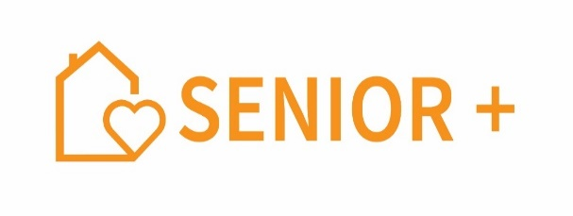
Załącznik nr 4

……………………………………….
(pieczątka placówki ochrony zdrowia)

…………………………………
(miejscowość data)

Zaświadczenie lekarskie

Imię i nazwisko ……………………………………………..,
data urodzenia ………………………………………………,
zamieszkały/a …………………………………………………………………………………;

1) brak przeciwwskazań medycznych do udziału w zajęciach ruchowych i aktywizujących
w Klubie „Senior +” przy ul. Łukasińskiego 43 w Kłodzku* ⃞/ przy ul. Łukasińskiego 43 w Kłodzku * ⃞
2) wystąpienie przeciwwskazań medycznych do udziału zajęciach w Klubie „Senior
- ruchowych * ⃞
- aktywizujących* ⃞

*właściwe pole ⃞ zaznaczyć znakiem „X”

……………………………………………………………
(pieczęć i podpis lekarza wystawiającego zaświadczenia)

Projekt dofinansowany ze środków Programu Wieloletniego „Senior +”
na lata 2021-2025

